UTE LEMPER
Songs for Eternity
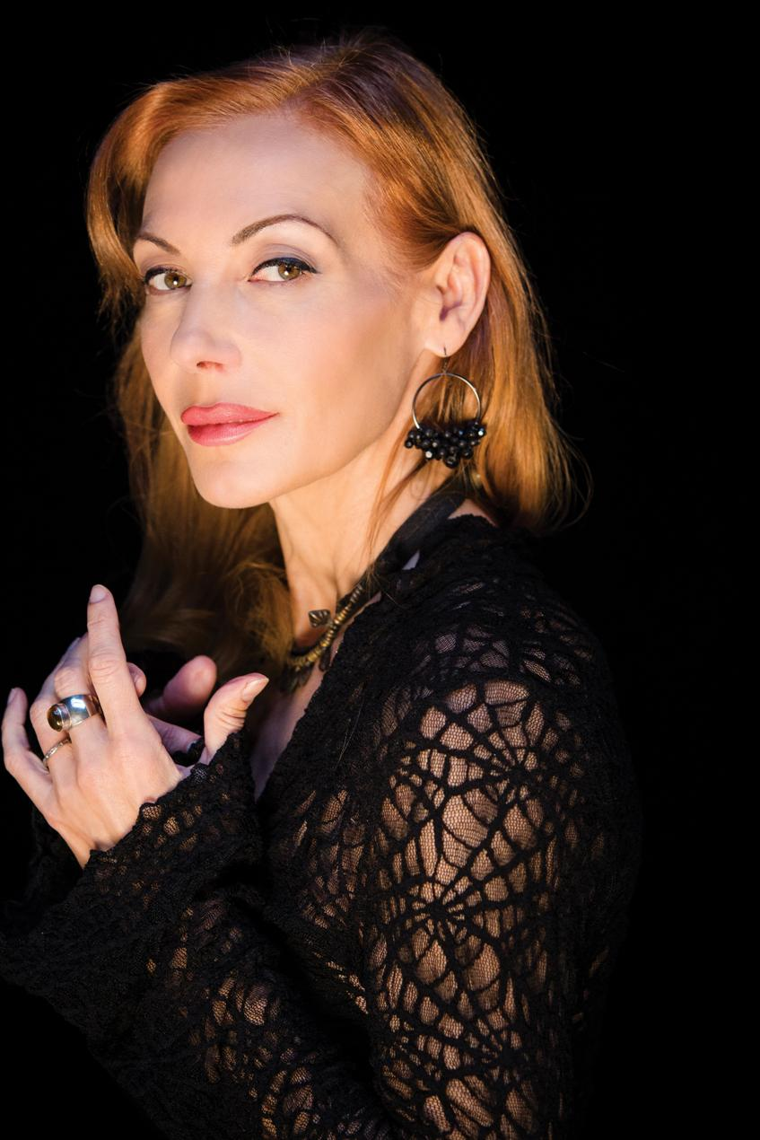
Ute Lemper, la grande cantante e artista tedesca, si esibirà in un repertorio di canzoni scritte nei campi di concentramento da musicisti ebrei deportati, molti dei quali morirono nelle camere a gas. Sono canzoni di grande bellezza, con parole struggenti, spesso scritte da poeti.

“Il 27 gennaio 2015, a 70 anni dalla liberazione di Auschwitz, sono stata invitata a cantare canzoni del ghetto ebraico e dei campi di concentramento per commemorare l’Olocausto di Roma ed è in quest’occasione che ho conosciuto Francesco Lotoro, musicista che ha dedicato la sua vita alla ricerca delle canzoni e delle musiche scritte nei campi di concentramento: ne esiste una collezione enorme ed è importante che sia ricordata per l’eternità.
Come tedesca, nata dopo la Guerra, sposata ad un uomo ebreo qui a New York da 20 anni, sono da sempre legata alla storia, terribile, dell’Olocausto. E’ mia responsabilità e dovere etico onorare la cultura del popolo ebreo e stimolare il dialogo su questo orribile passato.
Questa è una missione che ho iniziato già nel 1987, quando fui protagonista del grande progetto discografico di DECCA “Entartete Music” che presentava compositori di origine ebrea e la loro musica, bandita dai nazisti. Con “Songs for eternity” questa missione continua, diventando per me sempre più emozionante.
La mia ricerca è continuata e sono stata catturata da queste canzoni e dalle storie che si celano dietro a ognuna di esse. Ho studiato così un libro unico nel suo genere, una raccolta di canzoni di Vevel Pasternak del 1948, che raccoglie canzone dei Ghetti e dei campi di concentramento così come il canzoniere di Ilse Weber, pubblicato in Israele negli anni 90, dal marito sopravvissuto ad Auschwitz. Entrambe le raccolte mi sono state donate dalla mia amica Orly Beigel che è per metà messicana, metà israeliana ed è figlia di un sopravvissuto all’Olocausto”.
Ute Lemper

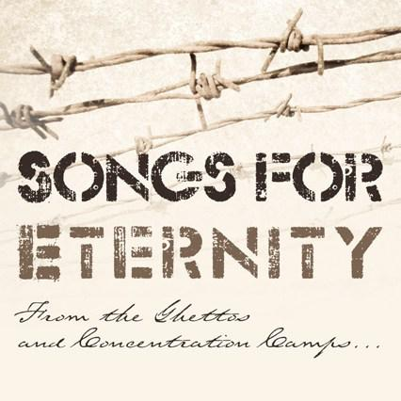
SONGS FOR ETERNITY
A commemoration of the Holocaust

Canzoni dai ghetto e dai campi di concentramento tra il 1941 e il 1944 , canzoni sul razzismo e canzoni in cerca di pace.

Dedicato ai bambini ebrei, alle donne e agli uomini che sono stati perseguitati, private della loro umanità e dignità, denunciati, umiliati, torturati, picchiati e uccisi dai Nazisti tedeschi.
Dopo la liberazione dei campi di concentramento, i sopravvissuti si sono trovati ad affrontare un’altra insopportabile realtà. Sapendo che quasi tutti i loro familiari, amici erano morti, le loro case perse, non c’era nessun luogo in cui tornare e la loro vita era distrutta e gridava vendetta per quanto avevano dovuto sopportare e vedere nei campi. Ma il mondo fuori continuava ad andare avanti come se durante la guerra 50 milioni di persone non fossero state uccise, come se l’industria dello sterminio non avesse assassinato 6 milioni di ebrei, e tra loro 2 milioni di bambini. I prigionieri che speravano di svegliare il mondo con i racconti di quanto era successo, dell’orrore indicibile e delle crudeltà subite ancora una volta si sentirono traditi da un mondo che non voleva ascoltare né capire. E sono rimasti silenti, con la loro paura ed il loro senso di colpa, coi corpi e le anime traumatizzate.
(Dr. Leo Eitinger)

Charlotte Delbo disse: “le persone pensano che col tempo i ricordi svaniscono…che il tempo sia più forte del dolore…ma il tempo per me non passa. Quegli occhi, quegli enormi, spaventati, sofferenti, rassegnati, stanchi occhi nei visi emaciati che riflettono gli orrori… Io non sono viva…Sono morta ad Auschwitz e nessuno lo vede.”
Oltre a salvare documenti appartenuti agli Ebrei durante l’occupazione nazista, Smerke Kaczerginsky ha salvato delle canzoni dei campi di concentramento e dei ghetti. Scrisse quelle che ricordava o raccolse da altri. Nel 1948 le canzoni vennero editate a New York e raccolte in un libro scritto interamente in Yiddish.
Kaczerginsky disse nel 1948: “è impossibile parlare dell'occupazione tedesca in un linguaggio civile. Tutti gli scritti, documenti non possono ritrarne l’orrore. Quelli che non c’erano non possono capire l’incubo che milioni di persone hanno vissuto. Ora, quando guardo indietro, penso spesso: Che cosa ci è successo? Come abbiamo potuto vivere e morire così? Anche per i sopravvissuti col tempo questo diventerà un insopportabile e irrisolvibile puzzle. Troppi pochi documenti sono stati svelati per dare anche solo un’idea parziale di quanto accaduto e della terribile vita quotidiana degli Ebrei. Per questo penso che le canzoni, che gli Ebrei dei ghetti e dei campi cantavano coi loro cuori tristi, possano fare la differenza per la memoria e la storia. Canzoni che cantavano al lavoro, quando stavano in fila per una scodella di zuppa, quando combattevano e quando erano portati al macello. Solo ora sappiamo quanto grande fosse la loro creatività in questi tempi terribili.”
Il campo di Terezin, o Theresienstadt, fu creato verso la fine del 1941 e nel giro di 4 anni, 140.000 ebrei passarono da questo campo. Solo 20.000 sopravvissero. Alcuni morirono, molti furono deportati ad Auschwitz Birkenau, dove morirono nelle camere a gas.
Gestito dagli stessi ebrei, Theresienstadt ospitò la maggior parte dell’elite culturale del tempo.
Musicisti, compositori, scrittori, pittori autorizzati dai nazisti ad organizzare le loro attività…La frequenza e la qualità degli eventi culturali era sorprendente.
I nazisti però videro nelle attività di questo campo una potenziale propaganda e imposero una piccola censura.
Ma le voci degli Ebrei non tacquero. Ci sono canzoni anche davanti alla morte e alla più nera disperazione. Eccole:

SHTILER,SHTILER SH.KACSERGINSKY/ALEC VOLKOVISKI
A YIDDISH KIND HANAH HAYTIN/UNKNOWN
LILLI MARLEEN SCHULTZE/ LEIP

A ZUMER TOG RIKLE GLEZER/H. YABLOKOF
DER TANGO FUN OSVIENTSHIM UNKNOWN
ICH WANDRE DURCH THERESIENSTADT ILSE WEBER

MEIN ZAWOE JOHANNA SPECTOR
WIEGENLIED JASCHA RABINOVICS
HEIMATLOS unknown/ BUCHENWALD
DER ABEND SELMA MEERBAUM EISINGER

SEPTEMBER SONG BRECHT / WEILL
YOUKALI DEVAL/ WEILL
MAGARITKELECH VICTOR ULLMANN
A MEIDEL IN DIE JOHREN VICTOR ULLMANN
STRANGE FRUIT ABEL MEEROPOL
AUF DER HEIDE WILLY ROSEN
MAZL/ON A HEYM UNKNOWN (Irke Yanovski udì questa
canzone dalle ragazze di Sosnov ad
Auschwitz

YIDDISHE FOLKSONG

VICTOR ULLMANN
Fu un grande compositore ma anche un brillante pianista e direttore di Opere.
Allievo di Schoenberg, aveva creato moltissimo materiale musicale prima della sua deportazione a Theresienstadt nel 1942. Purtroppo, molto di questo grande lavoro andò distrutto.
La particolare natura del campo di Theresienstadt permise a Ullman di restare attivo musicalmente. Continuò a comporre intensivamente con la convinzione che la vita sarebbe andata avanti dopotutto.
Una delle opere che scrisse nel campo fu “L’imperatore di Atlantide”. I nazisti non permisero che venisse messa in scena perché notarono delle somiglianze tra l’imperatore dell’opera e Adolf Hitler.
Nel 1944 fu deportato ad Auschwitz Birkenau e fu ucciso nelle camere a gas.
Lasciò i lavori che aveva scritto a Theresienstadt perché fossero custoditi ad un amico che li portò in Inghilterra.
Negli anni ’70 “L’imperatore di Atlantide” fu presentato per la prima volta ad Amsterdam.

WILLY ROSEN
Al secolo Julius Rosenbaum, nacque a Magdeburg in Germania.
Nel 1942 fu incarcerato nel campo di transito di Westerbork e nel 1944 fu deportato ad Auschwitz, dove morì. Era un cantante molto popolare e un grande intrattenitore. Nel campo diede vita, con alcuni amici musicisti e cantanti, a quello che chiamò ironicamente: “Il miglior CABARET in Olanda!”.

JOHANNA SPECTOR
Fu l’unica della sua famiglia che sopravvisse all’Olocausto nazista dopo essere stata prigioniera in diversi campi di concentramento.
Immigrò dopo la guerra negli Stati Uniti e decise di dedicarsi allo studio della musica ebraica. Acquisì il dottorato dall’Università della Columbia e Hebrew Union College. Come professoressa all’Università passò la sua vita insegnando l’antica cultura e musica delle comunità ebraiche non occidentali.
CARLO TAUBE
Studiò musica con Ferruccio Busoni, come Kurt Weill. Diventò un performer e un compositore prima di essere deportato a Theresienstadt nel 1941 con sua moglie e suo figlio. Continuò a scrivere musica e a esibirsi nel campo, presentò la sua Terezin Symphony, finchè non fu deportato ad Auscwitz con la sua famiglia, dove morirono tutti.

SELMA MEERBAUM EISINGER
Nacque a Czernowitz. Morì all’età di 18 anni nel campo di lavoro Michailowska. Era ebrea ed amava la poesia.
Capiì presto che la speranza era un sogno, lontano e irrangiungile.
Ich bin in Sehnsucht eingehuellt… Indosso un cappotto di desideri…
Renee Abramovic, una sua amica, riuscì a scappare nascosta nel retro di una carrozza, e camminando attraverso la Polonia e l’Ungheria, finalmente arrivò in Israele. Nel suo zaino, portava con se il piccolo libro di poesie scritte da Selma.

ILSE WEBER
Nacque nel 1903 a Witkowitz.
Amava scrivere e pubblicò tre libri di Poesie e Storie e un libro di fiabe ebraiche prima del 1933.
Nel 1939, fu improvvisamente troppo tardi per emigrare da Praga, dove al tempo viveva con la sua famiglia e i suoi due figli.
Nel 1942 tutta la famiglia fu deportata a Theresienstadt. Diventò un’infermiera nel campo e si prese cura dei più deboli. Durante la notte, traduceva l’orrore a cui assisteva di giorno, scrivendo poesie e componimenti.
In quegli anni, cantava per i bambini e per gli ammalati, le sue canzoni e le sue bellissime melodie, a volte solo con la sua voce, a volte trovava una chitarra e si accompagnava.
Nel 1944 lei e il suoi figli, insieme ai bambini malati di cui si prendeva cura, furono uccisi nelle camere a gas di Auschwitz.
Le sue canzoni non furono mai trascritte, ma i sopravvissuti furono in grado di ricordarle e riportarle alla vita. Suo marito, che sopravvisse, le pubblicò per la prima volta nel 1991, ricordava 55 delle sue amate e strazianti canzoni.

A ZUMER TOG
Musica di Rikle Glezer / testo di H. Yablokov
Centinaia di ebrei di Vilna, furono portati dal Ghetto al villaggio di Ponar.
Questa canzone, è stata scritta da una giovane donna.

A YIDDISH KIND
Testo di Hannah Haytin
Questa canzone fu scritta dopo lo spaventoso massacro di bambini nei ghetti e nei campi di concentramento nel 1943. Le madri portavano i loro figli fuori dal ghetto e li consegnavano a famiglie non ebree, così che abbandonandoli davano loro una speranza di sopravvivere.

Video:
“Songs for Eternity” al Center for Jewish History di New York
https://youtu.be/iPMWwamg9R4

Lemper all’ Auditorium Parco della Musica in occasione della “Giornata della Memoria”: http://video.repubblica.it/spettacoli-e-cultura/torna-ute-lemper-con-il-recital-songs-for-eternity/236119/235845

www.kinomusic.it

